Data | WRZESIEŃ 2012
Miejsce zdarzenia | REPUBLIKA CZESKA
Opis
Poniżej zdjęcia podrobionych wyrobów alkoholowych zawierających metanol, na butelkach nie było czeskich znaków akcyzy.
Mapa miejsc w Republice Czeskiej w których wystąpiły przypadki śmiertelne oraz zatruć .
Dokumentacja wizualna
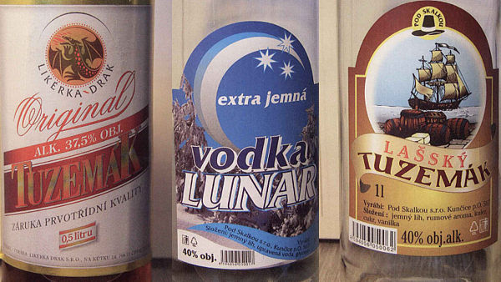

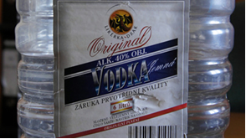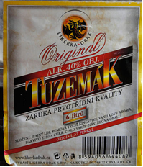

Źródło: Policie ČR, novinky.cz

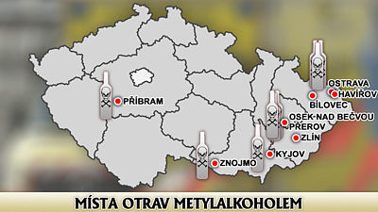

Źródło: Policie ČR, novinky.cz

